«Использование ширмы для метания
в реализации игровых технологий»
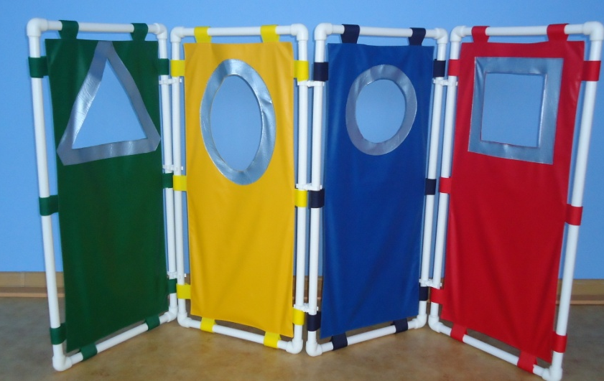

Огромная роль в развитии и воспитании ребенка принадлежит игре - важнейшему виду детской деятельности. «Игра – это огромное светлое окно, через которое в духовный мир ребенка вливается живительный поток представлений понятий об окружающем мире. Игра - это искра, зажигающая огонек пытливости и любознательности». Интересные игры создают бодрое, радостное настроение, делают жизнь детей полной, удовлетворяют их потребность к активной деятельности.
Дидактическая игра является одной из форм обучения детей, служит составной частью непосредственной образовательной деятельности. Она помогает усвоению, закреплению знаний, овладению способами познавательной деятельности. В дидактических играх (игры с дидактическими игрушками и дидактическим материалом, словесные, настольно-печатные) дети учатся также согласовывать действия, подчинятся правилам игры, регулировать свои желания в зависимости от общей цели и самая главная задача - развитие связной речи.
Предметно-развивающая среда в ДОУ должна быть содержательно-насыщенной, трансформируемой, полифункциональной, вариативной, доступной и безопасной.
Предлагаем небольшой комплекс дидактических игр для развития связной речи детей старшего дошкольного возраста, которые можно использовать с применением физкультурного оборудования – ширмы для метания.
Ее можно приобрести или изготовить самостоятельно. И еще понадобятся пособия, которые мы используем в повседневной работе с детьми: мячи, демонстрационный материал («Животные», «Времена года»), прищепки, «карманы» для ширмы – прозрачные папки с кнопкой или на замке, корзина с игрушками и предметами.
Данный материал будет полезен воспитателям, логопедам и инструкторам по физической культуре.
- Дидактическая игра с мячом «Мяч в окошечко бросай и (овощи…,
фрукты, домашние животные и тому подобное) называй». (фото 2, 3).
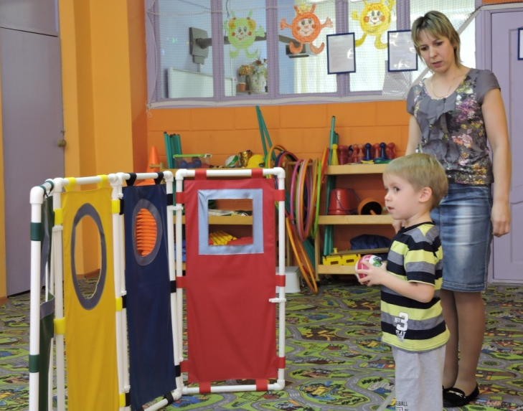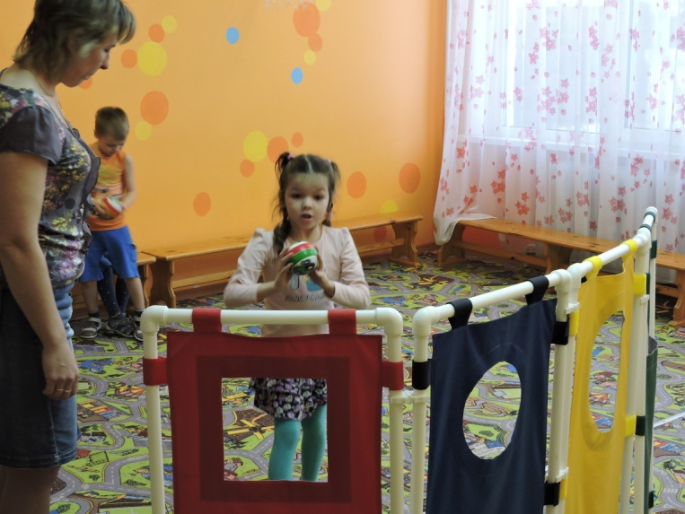

Цель: расширение словарного запаса за счет употребления обобщающих
слов, развитие внимания и памяти, умение соотносить родовые и
видовые понятия, развивать глазомер.
Оборудование: ширма для метания, мячи.
Ход игры. Взрослый называет обобщающее понятие, а ребенок, бросая
мяч в «окошечко», называет относящиеся к этому обобщающему понятию
предметы.
Варианты игры:
Взрослый: - Овощи; Дети: - Картофель, капуста, помидор, огурец, редиска,
свекла, морковь.
Взрослый: - Фрукты; Дети: - Яблоко, груша, лимон, мандарин, апельсин,
абрикос.
Взрослый: - Ягоды; Дети: - Малина, клубника, смородина, брусника,
черника, ежевика.
Взрослый: - Деревья; Дети: - Береза, ель, сосна, дуб, липа, тополь. и т.д.
- Дидактическая игра «Что я знаю о животных?» (фото 4-7)
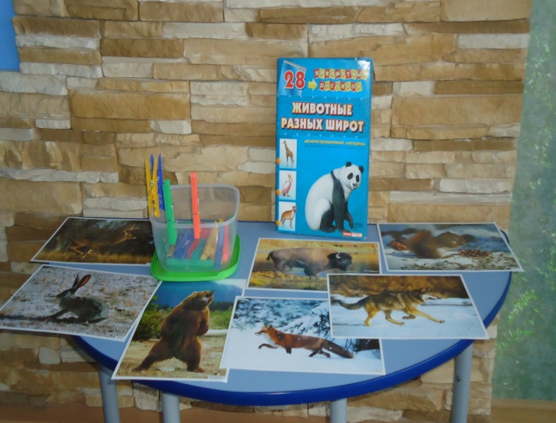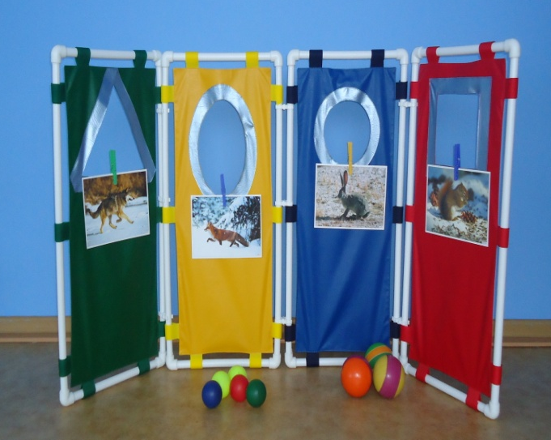

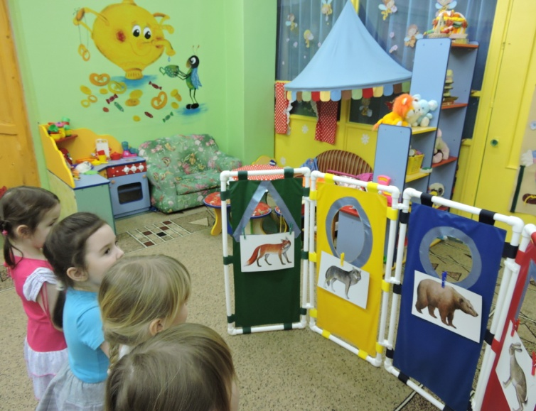
Цель: закрепить знания о различных животных - где живет, чем питается, назвать детеныша животного, вспомнить в какой сказке встречается, активизировать речевую деятельность детей.
Оборудование: ширма, картинки животных, мяч, прищепки.
Ход игры. На окошках ширмы воспитатель закрепляет прищепками картинки с животными. У детей в руках - мячи. Воспитатель предлагает по очереди назвать животного, которого видят на картинке. Далее задает детям вопросы о животных - Где живет? Дети по очереди отвечают на вопрос полным ответом: (Медведь живет в берлоге) и бросают мяч в окошко. После ответа всех детей они идут за ширму и подбирают мячики. Потом воспитатель задает вопрос: «Чем питается?». Дети по очереди отвечают на вопрос полным ответом (Медведь живет в берлоге) и бросают мяч в окошко. По этой же схеме воспитатель задает ряд других вопросов о животных: «Назови детеныша», «Из какой сказки?») и т.д.

- Дидактическая игра «Времена года» (фото 8- 10)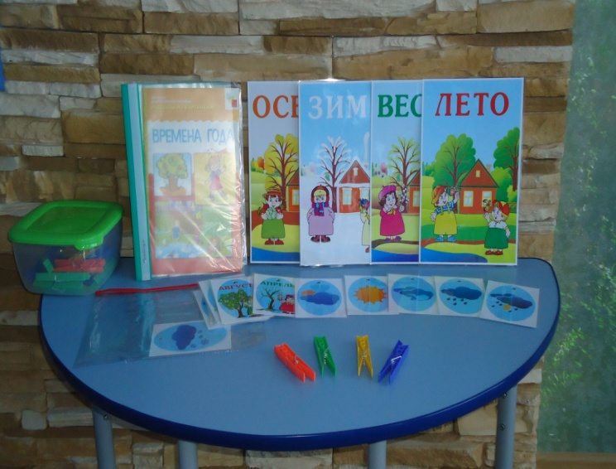 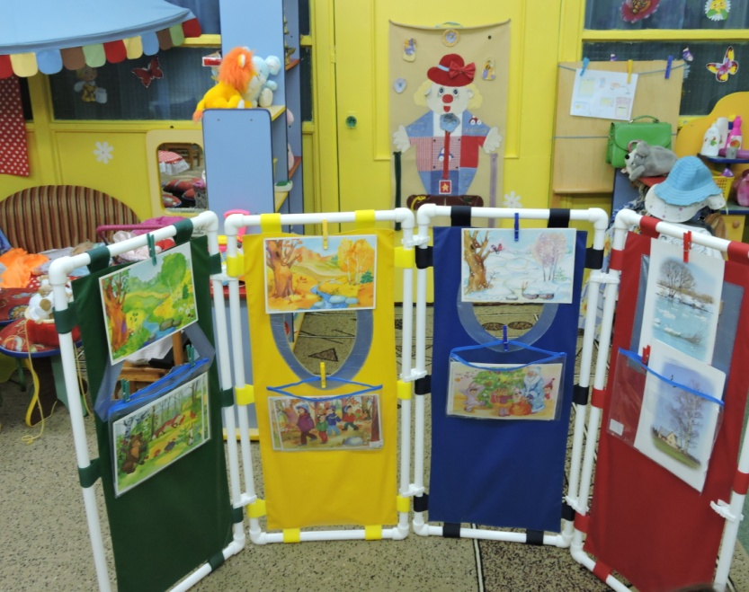
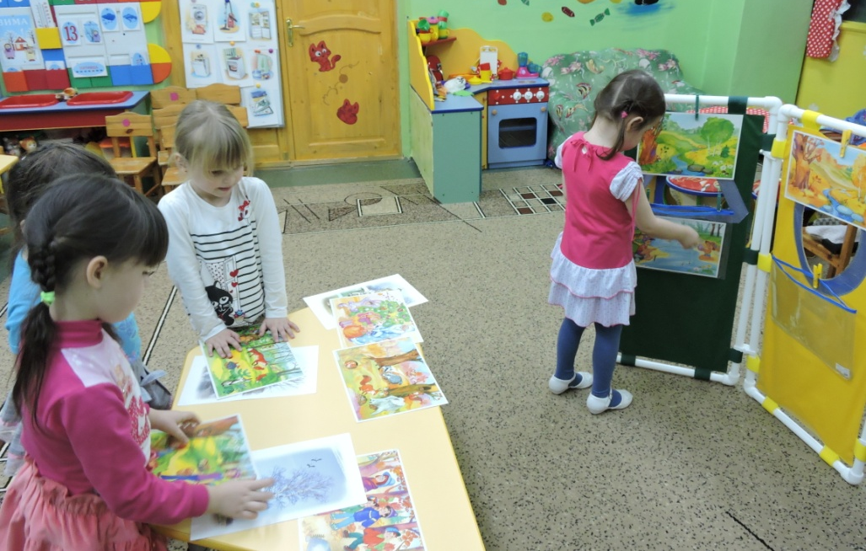

Цель: уточнять и углублять знания детей о временах года и явлениях
природы; развивать речевую активность.
Оборудование: ширма для метания с кармашками, демонстрационный материал «Времена года».
Ход игры. На окошках ширмы воспитатель закрепляет прищепками картинки с временами года (весна, лето, осень, зима). Предлагает детям выбрать карточку с явлением природы, соответствующую времени года и поместить в карман. Игра продолжается до тех пор, пока не кончатся карточки. В конце игры воспитатель вместе с детьми проверяет правильность выполнения задания.
- Дидактическая игра «Предмет и форма» (фото 11-13)
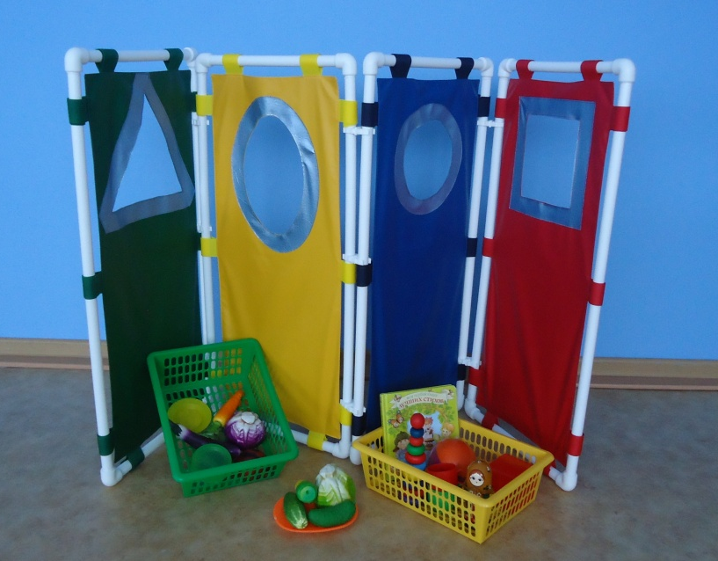
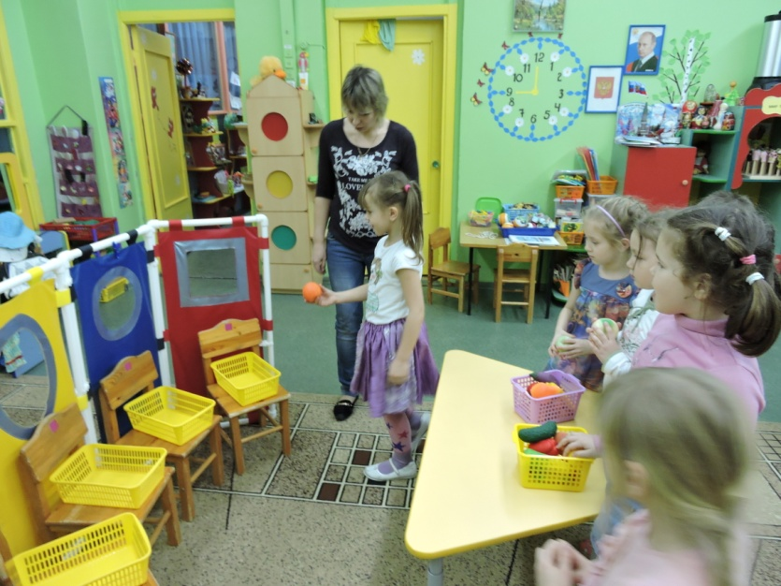
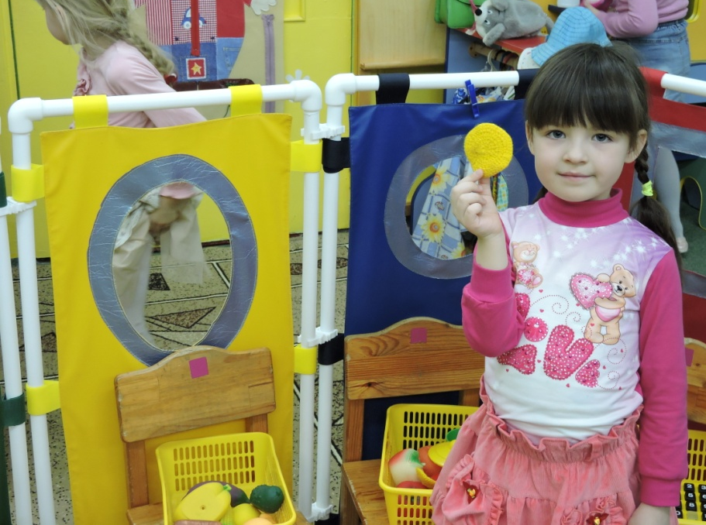
Цель: закреплять умения детей подбирать игрушку или предмет по геометрическому образцу, рассказывать о назначении этого предмета, развивать речевую активность.
Оборудование: ширма для метания, корзина с игрушками и предметами 4-х геометрических форм.
Ход игры. Воспитатель предлагает ребенку выбрать один предмет или игрушку из корзины, определить его форму, подойти к окошечку ширмы соответствующей формы, встать рядом и рассказать, как можно больше об этом предмете (для чего и кому нужен, как действовать с ними прочее).

Авторы: заместитель директора по ВМР, воспитатель Волгина Маргарита Анатольевна, воспитатель Уляшева Наталья Викторовна.
МАОУ СОШ №28 г.о. Щёлково Структурное подразделение «Детский сад «Ручеек».

